Задача №1

1. Нарисовать схему двухполупериодного выпрямителя по схеме с нулевым выводом безфильтра.

2. Нарисовать временные диаграммы:

а) напряжения на вторичной обмотке трансформатора;

б) напряжения на нагрузке;

в) тока нагрузки;

г) тока диода;

е) напряжения между анодом и катодом диода;

ж) тока вторичной обмотки трансформатора;

з) тока первичной обмотки трансформатора;

3. Рассчитать, используя временные диаграммы:

а) коэффициент трансформации трансформатора КТР;

б) допустимое среднее значение тока диода *I*a;

в) допустимое максимальное значение тока диода *Ia.max*;

г) максимальное напряжения между анодом и катодом диода *Uak*;

е) действующее значение тока вторичной обмотки трансформатора *I2*;

ж) действующее значение тока первичной обмотки трансформатора *I1*.

4. Действующее значение напряжения сети *U*1=220 *В* ;

Среднее значение напряжения на нагрузке *U*Н=24 В;

Сопротивление нагрузки *R*Н=48 Ом;

Сопротивление потерь *r*потерь=1,5 Ом;

Падение напряжения на диоде Δ *Uak*=0,7 В.

5. Нарисовать эквивалентную схему замещения выпрямителя:

Схема двухполупериодного выпрямителя по схеме с нулевым выводом представлена на рисунке 1.

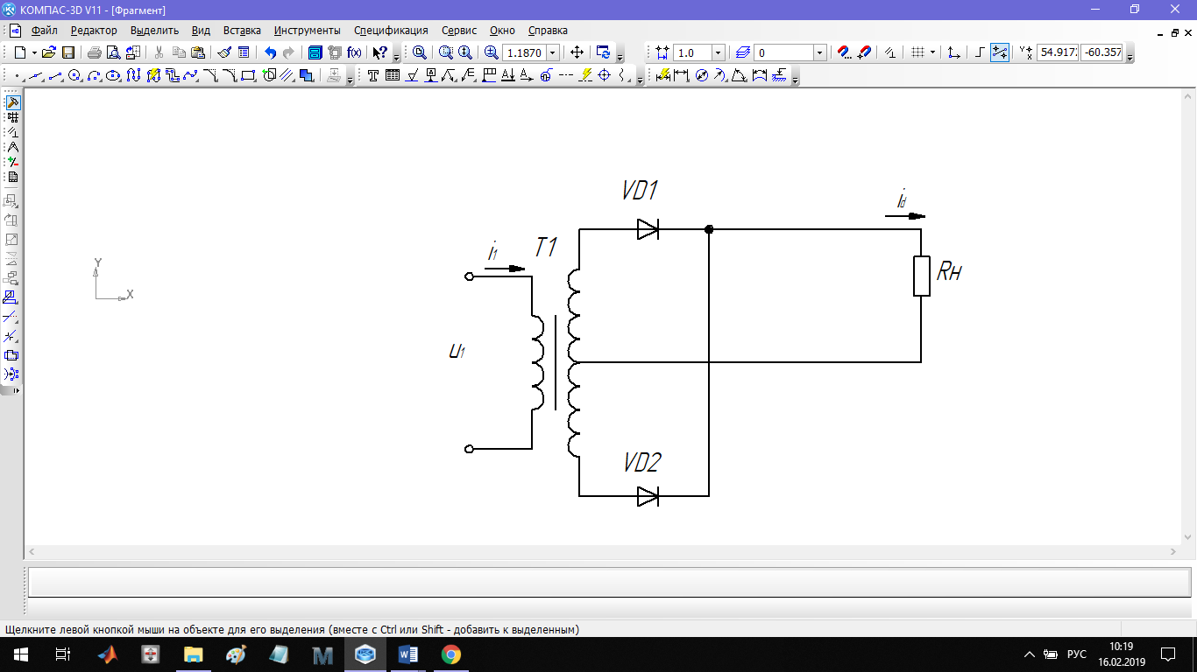

Рисунок 1 - Схема двухполупериодного выпрямителя по схеме с нулевым выводом.

Рассчитаем номинальное значение среднего тока нагрузки:





Определим требуемое значение напряжения вторичной обмотки трансформатора с учетом падения напряжения на диодах и сопротивления потерь:





Построим временные диаграммы работы двухполупериодного выпрямителя по схеме с нулевым выводом.

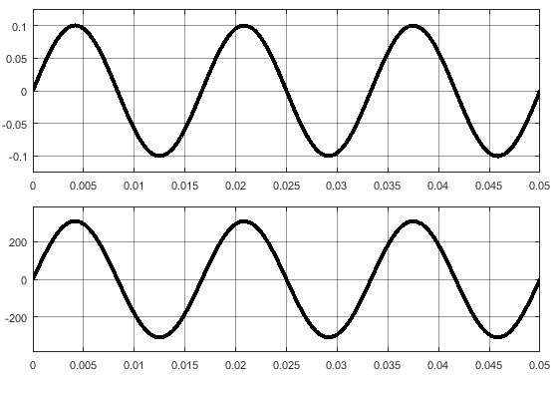

Рисунок 2 – Временные диаграммы тока и напряжения на первичной обмотке трансформатора.

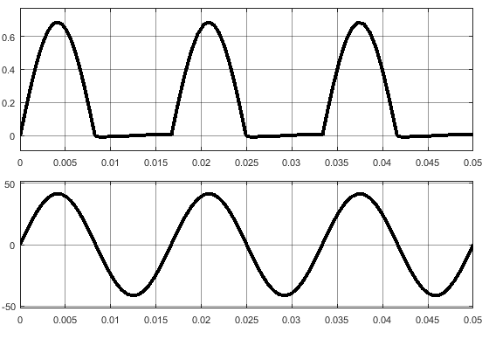

Рисунок 3 – Временные диаграммы тока и напряжения на вторичной обмотке трансформатора.

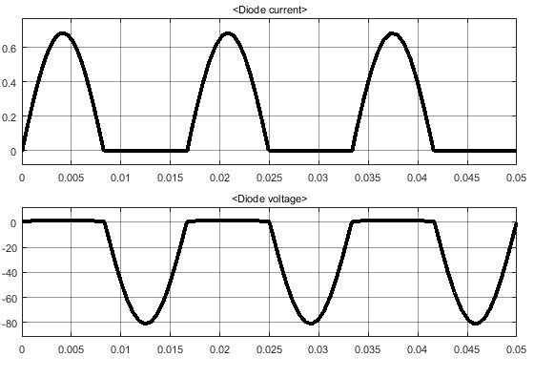

Рисунок 4 – Временные диаграммы тока и напряжения диода.

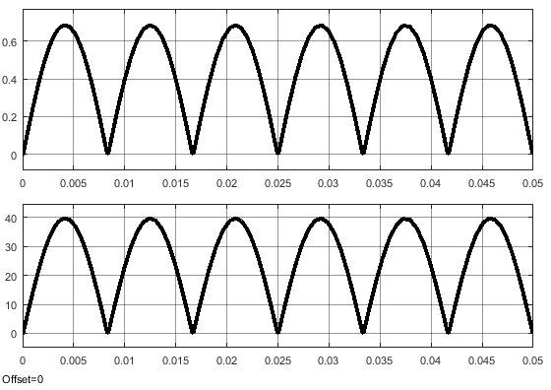

Рисунок 5 – Временные диаграммы тока и напряжения на нагрузке.

Рассчитаем коэффициент трансформации трансформатора:





Допустимое среднее значение тока диода:





Допустимое максимальное значение тока диода:





Максимальное напряжения между анодом и катодом диода:





Действующее значение тока вторичной обмотки трансформатора:





Действующее значение тока первичной обмотки трансформатора:





Эквивалентная схема замещения выпрямителя представлена на рисунке 3.

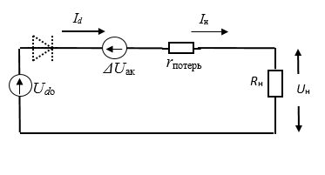

Рисунок 6 - Эквивалентная схема замещения выпрямителя.